上海市国内旅游合同示范文本
（2009版）

上海市工商行政管理局
制定
上海市旅游局

使用说明

一、旅游者参加国内旅游应选择具有合法经营旅游业务资格的旅行社。旅行社应具有旅游行政管理部门统一颁发的《旅行社业务经营许可证》和工商行政管理部门统一颁发的《营业执照》。
二、旅游前，旅行社应当与旅游者签订书面旅游合同，旅游者在交纳费用后，旅行社应开具发票。旅游者与旅行社签订合同可采用本合同示范文本。
三、旅行社对旅游过程中可能危及旅游者人身安全的项目以及其他须注意的问题，应当事先向旅游者作真实说明和明确警示。旅游者应结合自身身体状况选择旅游项目。
四、旅行社委托组团的，须事先告知并征得旅游者书面同意。
五、在填写本合同第二条“游程与标准”时，旅行社应以准确、明晰的语言表述，不得出现“准X星级”、“相当于X星级”等模糊用语。
六、旅行社在签订合同时应真实注明该旅游项目所包含的景点门票及住宿、餐饮、交通标准、导游服务等相关内容。自选项目应安排在自由活动时间，并不得影响旅游整体行程。旅行社不得强制旅游者参加其安排的自选项目。
七、本合同示范文本是《上海市国内旅游合同(2004年A版和B版)》合并修改版本，自本通知下发之日起使用，今后凡未制定新的版本前，本版本延续使用。
八、旅游咨询与投诉机构：
上海市 区（县）旅游部门地址：
旅游质量监督电话： 邮编：
上海市旅游质量监督所地址：中山西路2525号 邮编：200030
投诉电话：64393615、962020
上海市旅游局地址：大沽路100号 邮编：200003
质量监督电话：962020
国家旅游局地址：北京市建国门内大街甲九号 邮编：100740
质量监督电话：（010）65275315
上海市消费者申（投）诉举报中心
举报投诉电话：12315

合同编号： «合同编号»

上海市国内旅游合同
（2009版）

甲方（旅游者或旅游团体）： «游客姓名»
乙方（旅行社）： 上海中国青年旅行社 经营许可证编号： L-SH-CJ00004
经营范围：入境旅游业务，国内旅游业务，特许经营中国公民自费出国旅游业务。国内国际航空运输销售代理，会展服务。

为保证旅游服务质量，明确合同当事人的权利义务，根据《中华人民共和国合同法》及《中华人民共和国消费者权益保护法》等有关法律法规的规定，双方经过协商一致，达成如下协议：
- 合同标的
旅游路线名称 «线路名称» 团号： «团号» 。
行程共计 «天数» 天 夜（含在途时间）。
出发日期 «出发日期» ，出发地点 上海 。
途径地点 见行程 。
目的地 见行程 。
结束日期 «返回日期» ，返回地点 见行程 。
第二条 游程与标准（如附行程单，须含下列要素）
旅行社统一安排的游览项目名称 见行程 。
游览时间 见行程 。
景点名称 见行程 。
景点游览时间 见行程 。
往返交通 见行程 ，标准 见行程 。
游览交通 见行程 ，标准 见行程 。
住宿天数 见行程 ，旅游饭店名称 见行程 ，标准 见行程 。
用餐次数 见行程 ，标准 见行程 。
自选项目名称 见行程 ，费用 见行程 。
旅游者自由活动时间 见行程 ，次数 见行程 。
购物场所名称 见行程 。
购物次数 见行程 ，时间 见行程 。
地接社名称 见行程 。
第三条 旅游者保险
乙方提示：为了您和您家人的安全，建议您购买旅游意外险。
第四条 旅游费用及其支付
甲方应交纳旅游费用总额 «费用合计» 元，费用付款期限 出发前付清 。
旅游费用支付方式 ： 在线支付 。
第五条 双方的权利义务
（一）甲方的权利与义务
1．甲方在旅游活动中应遵守团队纪律，配合导游完成合同约定的旅游行程；甲方应遵守国家法律、法规，尊重旅游目的地的宗教信仰、民族习惯和风土人情。
2．甲方在履行本合同过程中有权拒绝参加合同未约定的其他旅游消费项目。
3．甲方在本合同安排的购物点所购物品系假冒伪劣商品时，有权要求乙方协助进行索赔。自购物之日起90日内，甲方无法从购物点获得赔偿的，可凭有效凭证要求乙方先行赔付。
4．在旅游过程中，甲方应保管好随身携带的财物。
5．在自由活动期间，甲方应在自己能够控制风险的范围内活动，选择自己能够控制风险的活动项目，并对自己的安全负责。
6．行程中发生纠纷，甲方应与乙方平等协商解决，采取适当措施防止损失扩大，不得以拒绝登机（车、船）等行为拖延行程或者脱团。
7．甲方签订合同或者填写各种报名材料时，应当使用有效身份证件，并对填写信息的真实性负责。甲方为本次旅游的实际出行人，甲方不能成行的，双方可再行约定更改出行计划或退团，但该权利将不得转让给任何第三人。

（二）乙方的权利与义务
1．乙方应如实介绍相关旅游服务项目和标准，向甲方推荐购买个人旅游意外保险，并在合同中予以注明。
2．乙方应按本合同约定的标准提供服务。对在旅游过程中可能危及甲方人身、财产安全的情况，乙方应事先说明或者明确警示，并采取防止危害发生的措施。
3．甲方属老年人等特殊群体凭有效证件可享受旅游景点门票优惠的，双方对该旅游景点门票价格可在补充条款中另行约定。
4．因航空、轮船、铁路运输费用遇国家政策性调价导致合同总价发生变更的，双方应按实结算。
5．在行程中，遇到不可抗力或者意外事件无法继续履行合同的，旅行社在征得旅游团队多数成员同意后可以对相应内容予以变更，变更后增加或减少的费用，双方按实结算。
6. 乙方应当在出团前付清全额团款，否则乙方有权取消旅游者本次旅游的旅游资格，除依约支付全额团款外，按照双方的约定支付相应的违约金。
第六条 违约责任
（一）旅游出行前，一方当事人因违约不能成行的，按照下列标准承担违约责任。
1．违约方在出发前72小时通知对方的，应当支付旅游合同总价5%的违约金。
2．违约方在出发前72小时内通知对方的，应当支付旅游合同总价10%的违约金。
3．旅游者未能在出团前付清全额团款的，应当支付旅游合同总价20%的违约金。
4．以上违约责任如涉及航空、陆运、水运票务等损失，可参照相关部门有关条款另行赔偿。
（二）旅游途中甲方或乙方承担的违约责任。
1．甲方违反合同约定造成自身或他人损失的，责任由甲方承担。
2．乙方未按合同标准提供交通、住宿、餐饮等相关服务，或者未经甲方同意调整旅游行程，给甲方造成损失的，责任由乙方承担。
第七条 争议解决方式
双方发生争议的，可协商解决，或向有关部门申请调解；也可向中国上海徐汇区人民法院提起诉讼。
第八条 合同生效
本合同自乙方确认旅游行程单之时刻起生效执行。行程单、补充条款及旅游出行安全告知书均为合同的附件，与本合同具有同等的法律效力，请仔细阅读。

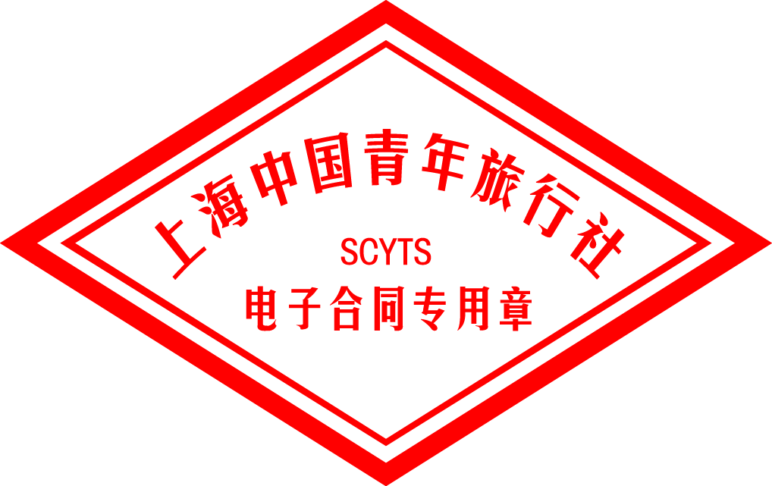

甲方： «游客姓名» 乙方： 上海中国青年旅行社
日期： «合同日期» 日期： «合同日期»
补充条款
备案号：沪工商（徐）合格备字【2010】12号

本补充合同为甲乙双方签订的《上海市国内旅游合同示范文本》(2009版，以下简称主合同)的补充部分，与主合同具有同等的法律效力。
本合同的甲方解释为：实际出行人或本合同的代理人。如甲方为企业则包括甲方实际参与此次旅游的所有人。甲方在报名时原则上应当提供所有实际出行人的姓名、性别、身份证号、护照号等相关信息给乙方，以便乙方及时联系及提供相关服务。如因甲方未能依约提供相关信息造成旅游合同履行出现任何问题则甲方自愿承担由此造成的一切法律后果。
不论单位或个人，当使用某个实际账号报名时，该账号的实际所有人当然的解释为本合同的代理人，无论其本人是否参与本次旅游。
旅游的实际出行人原则上应当是完全民事行为能力人，以便在旅游过程中自主完成合同约定的权利义务，18岁以下青少年出游须有监护人陪同。
本合同的乙方解释为：上海中国青年旅行社。
- 双方约定如甲方单独组团的，则本次会务/考察/疗休养/旅游团由甲方主办，甲方负责组织好旅游者并自行安排其全部行程。乙方受甲方委托，为协办单位，仅就甲方委托范围内的事项承担相关责任。
- 甲方知晓并同意乙方为甲方购买的旅游团队机（车、船）票及特价优惠机票不得签转、改期或退票。
- 双方对不承担违约责任情形的约定：
- 因不可抗力造成的不能履约的，双方均不承担违约责任。乙方扣除已发生费用后将余款退还甲方。
- 本次旅游团最低成团人数为15人，如乙方因人数不足无法成行，乙方在7天前（含7天）通知甲方的，乙方有权取消发团，并不承担违约责任。乙方在7天以内通知甲方的，乙方有权取消发团，但承担违约责任。若本会务/考察/疗休养/旅游团由甲方单独主办的，则最低成团人数为 人，如甲方参团人数低于上述人数的按 人支付团费。
- 因铁路、车、船或航空公司取消团队机位、更改航班（次）造成本次旅游行程变更或取消或出发时间变更的；因旅游目的地、途径地天气、疾病、交通等突发事件影响和发生可能危及甲方人身财产安全时，乙方有权取消或改变行程的但应当退回未发生的费用，并不构成违约。如因此增加费用的，由甲方承担。
- 甲方因本身疾病原因和当地流行病等原因致使被当地政府隔离的，乙方不承担任何责任，但乙方应将未发生的相关旅游费用退还给甲方。
第四条 甲方知晓并同意：在甲方的酒店休息时间、乙方安排甲方的自由活动（包含：乙方安排甲方参加自费项目期间）等非乙方行程单所包含的旅游项目期间均为甲方自由活动时间和甲方自由支配时间。在甲方自由活动期间和甲方自由支配时间内发生的任何人身伤害、财产损失，乙方均不承担赔偿责任。
第五条 甲方在旅游行程中，未经乙方书面同意不得离团，否则视为擅自离团。甲方在擅自离团期间发生的任何人身伤害、财产损失，乙方均不承担赔偿责任。
第六条 甲方在随团期间应注意保管好自己的随身行李和贵重物品。乙方对甲方的贵重物品不承担保管义务。
第七条 甲方同意在旅游行程中，乙方可以根据游览地的交通、天气、游客量等景点即时的具体情况，调整各游览景点的先后次序，但乙方不减少景点。当发生不可抗力可能危及旅游者人身、财产安全，或者非乙方责任造成的意外情形，乙方可以减少旅游景点或变更旅游协议约定的行程安排并作出说明，乙方并不因此承担任何违约赔偿责任及额外费用，因变更、终止行程所增加的费用实际出行人愿意承担。
第八条 出现突发公共事件或者其他危急情形，以及因一方违反旅游合同造成客观损失等情势下，一方已经积极采取补救措施减少损失时，另一方也应积极配合对方处理并防止损失进一步扩大，以将损失降低到最低程度。
第九条 甲方知晓并同意：甲方在旅游过程中在乙方指定购物点所购买的物品除质量方面问题外不予退货。（因价格或个人喜好等因素及非乙方定点商店购买的任何商品均不提供退换服务）。个别商品的退货需要支付手续费。有的商品注明不予退货，甲方在当地购买时请仔细询问商店并索要发票（收据），购买珠宝首饰请索要产品成份质保书。甲方在定点商店购买的商品如需要退换货（食品及保健品类不予退换），请在壹个月内与乙方联系，逾期视为放弃，退换货时需提供其质量不符的证明（如珠宝成份鉴定书或食药监局出具的鉴定书）。
第十条 在本补充合同履行过程中，双方发生争议时，应友好协商解决。协商不成的，可依法向徐汇区人民法院提起诉讼。
第十一条 主合同、补充条款、行程单中的个别条款的无效或不能执行不影响其他条款的效力。
第十二条 1.甲方在付清全部团款的前提下，因客观原因不能成行的，在该旅游产品报名截止日前允许变更行程， 该变更以乙方网站约定的方式进行。如需签订新旅游合同的，自新合同生成之日起本合同自动终止。由此产生的相关旅游费用损失：如乙方按团队旅游已经为甲方支付的旅游费用、机票费用、酒店的预订费用损失，甲方愿意全额承担。
2.甲方要求退团的，由此产生的相关旅游费用损失及乙方按团队旅游已经为甲方支付的全部费用、飞机航班更改费用及酒店的预订费用损失，甲方愿意全额承担。除依本合同的约定支付违约金外，还应承担由此给乙方造成的全部损失费用。
第十三条 甲方已明确知晓乙方的行程安排及游览内容。乙方因系非医疗机构，在旅程中无法提供专业医疗保障，故请各位游客据实告知乙方各自及同行人员的身体情况（如：70岁以上老人，重大疾病患者，精神病患者、怀孕8个月以上的妇女等）必须提供出行前一周内的主治医生出具的身体健康证明，否则乙方有权据实安排乙方实际行程并不承担违约责任。请事先评估各自及同行人的身体是否适合本次旅游，并请沿途时刻注意自己的身体状况，如有异常及时告知领队、导游及时就医，但如因自身健康原因而发生意外所产生的医药费、交通费、额外的食宿费及缩短行程等一切费用和实际损失应由甲方自行承担，乙方不承担任何责任。
第十四条 双方一致约定：乙方已经尽到充分告知旅游风险的义务（详见《旅游出行安全告知书》），甲方各成员间及甲方的代理人有义务将上述告知书的内容并本次旅游的主合同及本补充条款的全部内容及行程单的相关内容传达给每一位同行人以确保游客（们）享受一次安全、快乐、难忘的高品质旅游服务。

